中国散裂中子源二期工程评审意见
会议名称 | CSNS-II MEBT束测设备物理和机械设计评审会
系统名称 | 束测系统
系统负责人 | 杨仁俊
一、简介：

根据CSNS-II 直线加速器MEBT段升级需求，需要设计和安装2台束流流强探测器（BCM）、8台束流位置探测器（BPM）、4台丝扫描束流剖面探测设备（WS）、1台发射度测量仪（EM）和3套束流损失探测器（BLM），并预留1台纵向束流形状探测装置空间，整体设备上线时间为2026年8月。

二、主要技术指标：（包括测试项目、设计指标、测试结果，可加附件说明）
1、设备布局（参照物理系统技术通知单）
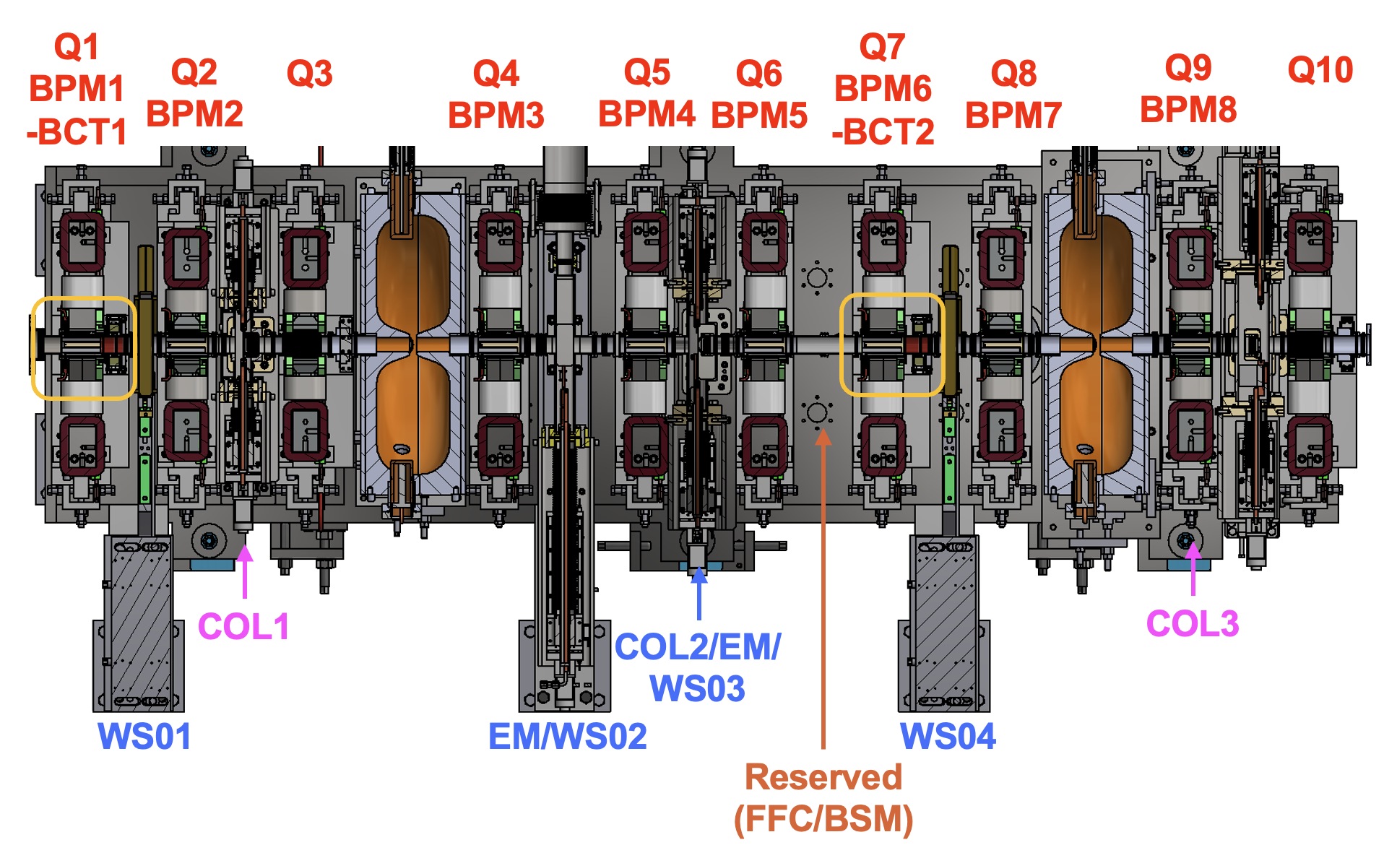
注：束测设备在束线上的具体位置根据整体布局确定
2、设计指标

 | 数量 | 主要参数指标
BCM | 2 | 测量范围1-50 mA，线性度误差≤±0.5%FS，上升时间≤10 μs，顶降≤1%/ms，低频截止频率 (-3 dB): 35 kHz，ADC采样率20 MSa/s@16 bits
EM | 1 | 垂直和水平方向独立测量；测量精度≤10%@0.2 mm.mrad（数值模拟评估）；单次测量时间少于10分钟（最小值）；可承受最大束流功率：3 MeV、50 mA、20 us（束团尺寸2 mm）；电子学增益可调，带宽大于35 kHz，ADC采样率20 MSa/s@16 bits
BPM | 8 | 位置测量范围±R/2，位置测量分辨率R*0.2%，相位测量精度1°@324 MHz，相位测量分辨率0.2°@324 MHz
WS | 4 | 提供水平和垂直方向剖面测量，测量范围±R，测量精度≤0.5 mm，测量分辨率≤0.2 mm，可承受最大束流功率：3 MeV、50 mA、20 us，电子学增益可调，带宽大于35 kHz，
BLM | 3 | 固体闪烁体型传感器、采样率125 MSa/s，响应时间低于1 μs

三、评审意见（可加附件）：
2025年11月05日，CSNS-II加速器分总体在东莞研究部A2-422会议室组织了CSNS-II MEBT段束测设备设计方案评审会。参会专家（名单见附件）听取了束测系统杨仁俊和陆志军所做《Design of CSNS-II MEBT Beam Instrumentation》和《CSNS-II MEBT WS设计》报告,经讨论形成评审意见如下：
CSNS-II注入区束流流强探测器、束流位置探测器、丝扫描型剖面探测器和发射测量仪的设计方案可行，设计指标合理。项目组根据评审组专家建议（会议纪要）进行修改，同意启动CSNS-II MEBT段束测设备的后续工作。
评审组组长：
日期：

